Комплексный анализ текста
по теме «Повторение в начале года» в 5 классе.
Кончилась тёплая летн..я ночь. Зан..мает..ся над лесом утренн..я заря. Над л..сными п..лянами ещё стелется лё..кий туман. Пр..хладною р..сою покрыта листва на д..ревьях. Уже пр..снулись пе..чие птицы. Закуковала и поперхнулась спросонья кукушка.
Скоро вз..йдёт и обсушит р..су тёплое солнышко. Привечая солнышко, ещё громче зап..ют птицы и закукует кукушка. Ра..тает туман над п..ляной.
Вот с ноч..ного промысла возвращает..ся усталый зайчишка-б..ляк. Много врагов у мален..кого зайчика. Г..нялась за ним хитрая л..сица пугал страшный филин л..вила разбойница-рысь. От всех врагов ушёл маленький зайчишка.
Задание 1: Озаглавьте текст.
Задание 2: Напишите тему текста.
Задание 3: Напишите основную мысль текста
Задание 4: Напишите стиль текста.
Задание 5: Составьте план текста
Задание 6: Расставьте недостающие знаки препинания. Вставьте, где нужно, пропущенные буквы.
Задание 7: В предложениях первого абзаца подчеркните главные члены предложения.
Задания 8: Выпишите из текста однокоренные слова к слову кукушка:
Задания 9: Разберите выделенные слова по составу:

Приложение 2

Реконструкция текста.
При знакомстве в 5 классе с понятием «текст» предлагается восстановить древний пергамент, в которой некоторая информация оказалась утраченной.
Задание: Восстановите текст, добавив смысловые фрагменты и определив границы лексических единиц и предложений..
а) Текст – это связанные … на определенную…
В большинстве случаев текст состоит из нескольких … , связанных между собой … и посвященных одной …
б) Основные признаки текста
- Единство… текста
- Наличие… мысли текста
- Относительная…. текста
- Определенный…предложений
- …связь предложений в тексте.
- Знакомство с порядком морфологического разбора имени существительного.
Задание: Составьте рассказ о существительном по опорным словам.
- Имя существительное обозначает… Отвечает на вопросы…
Начальная форма имени существительного – … падеж…числа.
- Имена существительные имеют следующие постоянные признаки:
… или ….
… или …
Относятся к … или …, или … роду, к … , или … , или ….. склонению.
Имена существительные имеют следующие непостоянные признаки:….
Существительные изменяются по … и … .
- В предложении имя существительное может быть …, … , … , … , … .
Имя существительное не является членом предложения , если… .

Задания по русскому языку в 5 классе по теме «Виды предложений по цели высказывания»
Задание: По опорным словам ответьте на вопросы по теме «Виды предложений по цели высказывания»
1. По цели высказывания предложения делятся на ….. вида
2. Предложения, в которых о чём-то сообщаем, повествуем,
называются_______________________________________________________
3. Предложения, в которых спрашиваем, называются___________________
4. Предложения, в которых просим, советуем, требуем - побуждаем к
действию, называются_____________________________________________
5. Выразительно прочитать предложения или текст – значит прочитать его с ___________________интонацией
6. Выразительно прочитать письменный текст помогают_________________
7. В ___________________предложении часто используются слова кто? что? где? откуда? сколько?
8. В________ побудительного___________ ставится___________или ____________________________________________________________________
9. Слово________________ в побудительных предложениях выделяется запятой.
10. Какое по цели высказывания предложение …Мысли наши формируются языком._______________________________________________________________

Приложение 3
Сложение целого текста из частей
1) А. Прочитайте предложения. Можно ли назвать их текстом?
- Они то косо л_тели (по)ветру, то отвес_но ложились в сырую траву.
- Лист_я падали дни и ночи.
- Нач_лся л_стопад.
4.Этот дож_дь шел н_делями.
- Л_са моросили д_ждем обл_тавшей л_ствы.
В. Расставьте предложения по порядку так, чтобы получился текст. Озаглавьте текст.
С. Вставьте где нужно пропущенные буквы, обозначьте орфоргаммы.
2) А. В какой последовательности надо расположить предложения, чтобы получился текст?
А) Для молодого человека сказал он.
Б) Сереже понравилось что его так назвали но Вари опять не было целую вечность.
В) Варя пришла наконец и старичок велел ей принести из кладовой двухколесный велосипед.
Г) Очевидно, от Вари зависело – будет у Сережи велосипед или не будет.
В. Вставьте пропущенные буквы, знаки препинания.
С. Определите тему получившегося текста

Приложение 4
Верные-неверные утверждения.
1.Укажите неверное утверждение.
- Сложные предложения бывают союзными и бессоюзными.
- Обычно части союзного сложного предложения разделяются запятой.
- Вводные предложения всегда являются частью сложного предложения.
- В ССП ставится точка с запятой при сильной распространённости и большой самостоятельности частей.
- Частями ССП могут быть распространённые и нераспространённые предложения.
2.Найдите сложные предложения.
- Мы с тобой играли вместе, пыль топтали у завалин.
- Стихи я начал писать рано, лет девяти, но сознательное творчество отношу к 16-17 годам.
- Приближается рассвет торопливый, посветлела небесная высь.
- Думай хорошо, и мысли созреют в добрые поступки.
- Человек в обществе должен расти согласно своей природе, быть самим собой и единственным.
- Учитель, проверив тетради, раздал ученикам.
3. Укажите в каких примерах союз И соединяет части сложного предложения (знаки не расставлены).
- Придя на это страшное место он легко проскользнул вперёд и снова увидел то же самое.
- И ветер дул и туча росла и глухо ворчала.
- И скучно и грустно и некому руку подать в минуту душевной невзгоды.
- В комнате тревожно и часто звонил невидимы сверчок.
- Сорвётся яблоко и от паденья настороженно вздрагивал сад.
- Солнце докатилось до края степи и растекалось по небу алым заревом.
- Григорий шёл глядя по сторонам и думал о чём-то своём.
4.Найдите. в каких примерах части ССП связывает соединительный союз.
- Прошёл час, другой, а мальчик всё не возвращался.
- Не только взрослые, но и дети работали в саду.
- Не то скрипнула дверь, не то мне это показалось.
- Он никогда не плакал, зато временами находило на него упрямство.
- Месяца не было, звёзды тоже не светили.
- Ветер усиливался, но мы этого не замечали.
- Ни солнца мне не виден свет, ни для корней моих простору нет.
Приложение 5

Кластер к уроку литературы

ПОРТРЕТ
ВНЕШНОСТЬ
ИМЯ

ОДЕЖДА

ПОВЕДЕНИЕ
ГЕРОЙ

РОД ЗАНЯТИЙ

ПОСТУПКИ
ИНТЕРЬЕР

Приложение 6

Урок-конкурс в 5 классе по литературе
Тема «Моя любимая книга»
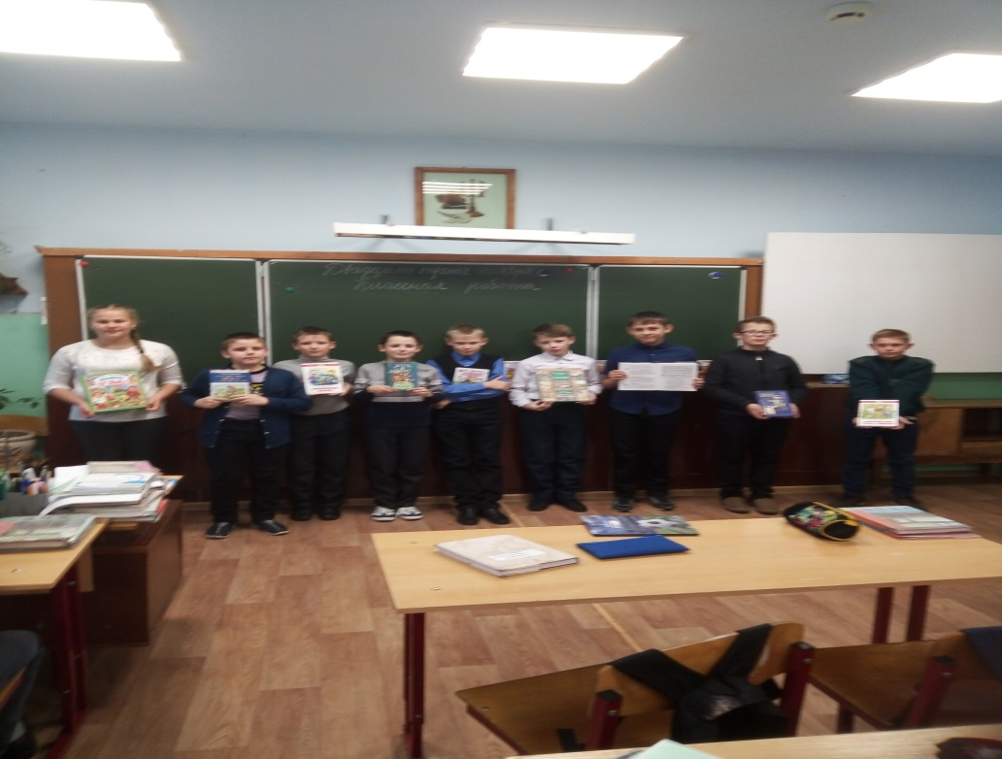
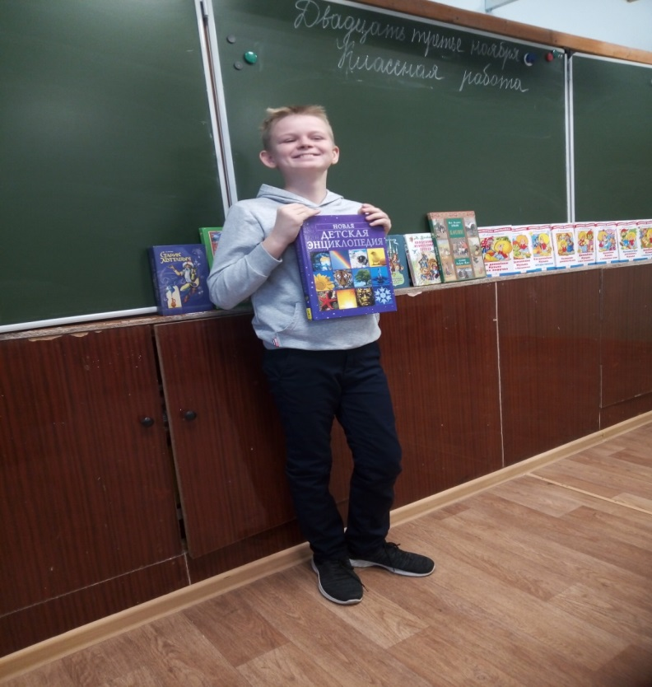

Урок - конкурс чтецов «Любимые страницы поэзии»
в 6 классе по литературе
Целью таких уроков является воспитание творческой личности путём приобщения к литературе как искусству слова;
совершенствование умения читать правильно и осознанно, вслух и про себя; способствование совершенствованию читательского опыта.

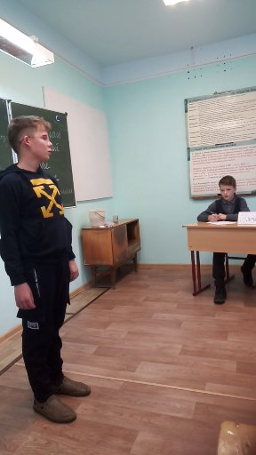

Приложение 7
Урок - игра по русскому языку «Пиратские войны» для учащихся коррекционного обучения 6-9 классов

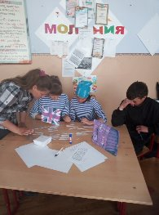

Приложение 8
Дидактические игры на уроке.
- «Диктор»
Расставь ударения, произнеси правильно.
Ателье, ворота, дефис, звонит, инструмент, инженер, камбала, ломоть, ракушка, хаос, цемент, щавель, договор, тефтели, партер, револьвер, торты, банты.
«Подбери слова»
Учащимся предлагается определенная тема, на которую они должны подобрать слова из орфоэпического словарика, включенного в учебник.
Тема «Спорт»: футбол, хоккей, волейбол, спортсмен, бутсы, кроссовки, тренер, тренироваться.
«Пригласи на обед»
Задание: озвучить меню обеда, на который вы хотите пригласить своего друга (знакомого). В меню, конечно, должны оказаться слова:
Тефтели, щавель, творог, винегрет, сливовый или грушевый компот.
- «Редактор»
Найдите ошибку, допущенную в данных предложениях. Отредактируйте и запишите предложения.
1) Проливной ливень заставил нас спрятаться под навес. 2) Уборка урожая овощной фасоли проводится периодически с июля месяца до наступления осенних морозов. 3) Досрочно и с большим перевыполнением выполнены коллективом государственные обязательные поставки. 4) Переговоры подошли к своему концу. 5) Безразличные лица, разговоры во время беседы заставили меня самокритично оценить формы и методы моей работы в качестве пионервожатого. 6) Все дети в школе охвачены горячими завтраками. 7) Тогда, десять лет назад, постановка такой темы была совершенной новизной. 8) Хорошим подспорьем для обучающихся является демонстрация диафильмов.
3. «Переводчик»
Замените все слова в предложении (кроме служебных ) синонимами?
А) Доктор прописал пациенту инъекции.
Б) Разъярённая вьюга замела тропинки.
В) Шофёр вновь стал внимательно всматриваться во мрак.
Г) Караульный спрятался от ливня под кровлей здания.
2. Кто найдёт иноязычные слова и заменит их русскими?
А) При проверке было выявлено немало дефектов.
Б) Он пишет мемуары.
В) Ваши аргументы убедительны.
Г) Мы гордимся нашим голкипером.
Д) В газете появилась информация о футбольном матче.
Е) В сплаве обнаружено мизерное количество меди.

- «Перевертыши»
Задание: Замените в словосочетании главное слово так, чтобы зависимое слово стало употребляться в переносном значении.

Железный гвоздь (железные нервы)

Глухая собака (…………)

Спящая красавица (…………)

Золотые часы (…………)

Бархатная штора (…………)

Кудрявый малыш (…………)

Задание: Замени в предложении подлежащее так, чтобы глагол- сказуемое приобрёл переносное значение.

Загорелась дача (Загорелись щёки.)

Гаснет свеча (…………)

Дети играют (…………)

Задание: Замени в каждой паре синоним - антонимом

Грусть, тоска (радость )
Мрак, темнота (…………)
Жара, зной (…………)

Задание: По набору слов угадайте, о какой профессии идёт речь?

Фарватер, бакен, дебаркадер, чалка.
Фонендоскоп, рецепт, аспирин, компресс.
Корректура, рукопись, экземпляр, тираж.

Приложение 9
Задания по русскому языку для развития у учащихся познавательных универсальных учебных действий в системе
«Способа диалектического обучения»
Тема: Наречие. 7 класс
Продолжить предложение, выбрав правильный вариант ответа
1 | Если наречие с НЕ может быть заменено синонимом без НЕ или близким по значению выражением, то оно пишется….  А - слитно; В - через дефис; С- раздельно. | 1б
2 | На конце наречии после шипящих под ударением пишется…  А – о; В – е; С – ё. | 1б
3 | Во всех наречиях одной строки пишется одна буква Н….  А– бесстраш(н,нн)о;мужестве(н,нн)о; увлече(н,нн)о;  В–интерес(н,нн)о; превосход(н,нн)о; беззабот(н,нн)о  С–безоблач(н,нн); умышле(н,нн); доблест(н,нн)о | 1б
4 | Все наречия одной строки пишутся через дефис…  А-(по)новому, бок(о)бок, (с) разбегу;  В-(на)ходу, почему(то), (во)первых;  С-где(то), (кое)как, только(только) | 1б

Определение понятий
Отметить знаком «+» правильное содержание понятия и знаком «-»-непроизвольное
1 | Наречие – неизменяемая самостоятельная часть речи, которая обозначает признак предмета и отвечает на вопрос где? куда? когда? и др.. | 1б
2 | Обстоятельственные наречия –это такие наречия, которые обозначают образ действия, время, место, причину, цель, т.е. обстоятельственные признаки действия. | 1б
3 | Составная форма, сравнительной степени наречия –форма сравнительной степени, которая образуется от исходной формы наречия добавления слова «более» | 1б
4 | Категория состояния – служебная часть речи, которая служит для описания природы, окружающей среды, физического или духовного состояния человека. | 1б

Деление понятий.
Найти лишнее понятие и объяснить свой выбор.
1 | А – слегка; В – быстро; С – вдвое; | 1-3б
2 | А – нижайшее; В – удобнее; С – короче; | 1-3б
3 | А – н.когда;В – н.мало; С – н.где; | 1-3б
4 | А – зловещ.; В – горяч.; С – волнующ.; | 1-3б
5 | А – наречие; В- глагол; С – существительное; | 1-3б
6 | А – наречие места; В – наречие способа действия; С – наречие образа действия; | 1-3б

Урок русского языка в системе Способа диалектического обучения по теме «Сложные предложение и его виды» 9 класс

Задание: Из перечисленных понятий сгруппировать понятия по их родовому признаку и указать его.

Определяемое понятие | Родовое понятие | Видовые признаки
- Подлежащее | - Предложение | - Обозначает предмет, о котором что-либо говорится в предложении, отвечает на вопрос кто? что?
2. Синтаксис | 2.Главный член предложения | 2. Имеет в своем составе не менее двух ГО и представляет собой смысловое грамматическое единство, оформленное интонационно
- ССП | - Сложное предложение | 3. Изучает словосочетание и предложение, их структуру и виды, роль в языке.
4 Сложное предложение | 4 Раздел грамматики | 4. Предикативные части связаны между собой интонационно и при помощи сочинительных союзов

Задание: Восстановить пропущенные элементы в определениях понятий, уточняя видовые признаки
Сложное предложение - это предложение, которое ….. и представляет собой………..единство, оформленное ….. .
- Назовите родовой признак сложного предложения
Задание: По данным посылкам сформулировать вывод умозаключений.
- Поскольку все предложения, имеющие не одну грамматическую основу, считаются сложными предложениями,
А предложение «Бегут ручьи, и тает снег» имеет две грамматические основы.

- Если придаточное определительное в СПП зависит чаще всего от находящегося в главной части слова, выраженного самостоятельной частью речи (существительного или местоимения),
Еслипридаточное изъяснительное в СПП зависит чаще всего от находящегося в главной части слова, выраженного самостоятельной частью речи (глагола или краткого прилагательного),
Если придаточное обстоятельственное в СПП зависит чаще всего от находящегося в главной части слова, выраженного самостоятельной частью речи (глагола или наречия),
Апридаточное определительное, придаточное изъяснительное,придаточное обстоятельственное – виды придаточных частей в СПП.

Задание: Сформулировать вопрос – суждение (карточка №2) к каждому предложению. Ответить на вопрос-суждение в форме умозаключения (суждение в вопросе должно стать выводом в умозаключении):

Наступила весна – стало тепло.
Я написала слова, что долго сказать не смела.
Выпал снег, и наступили морозы.

Приложение 10

Пособие Малюшкина А.Б «Комплексный анализ текста»

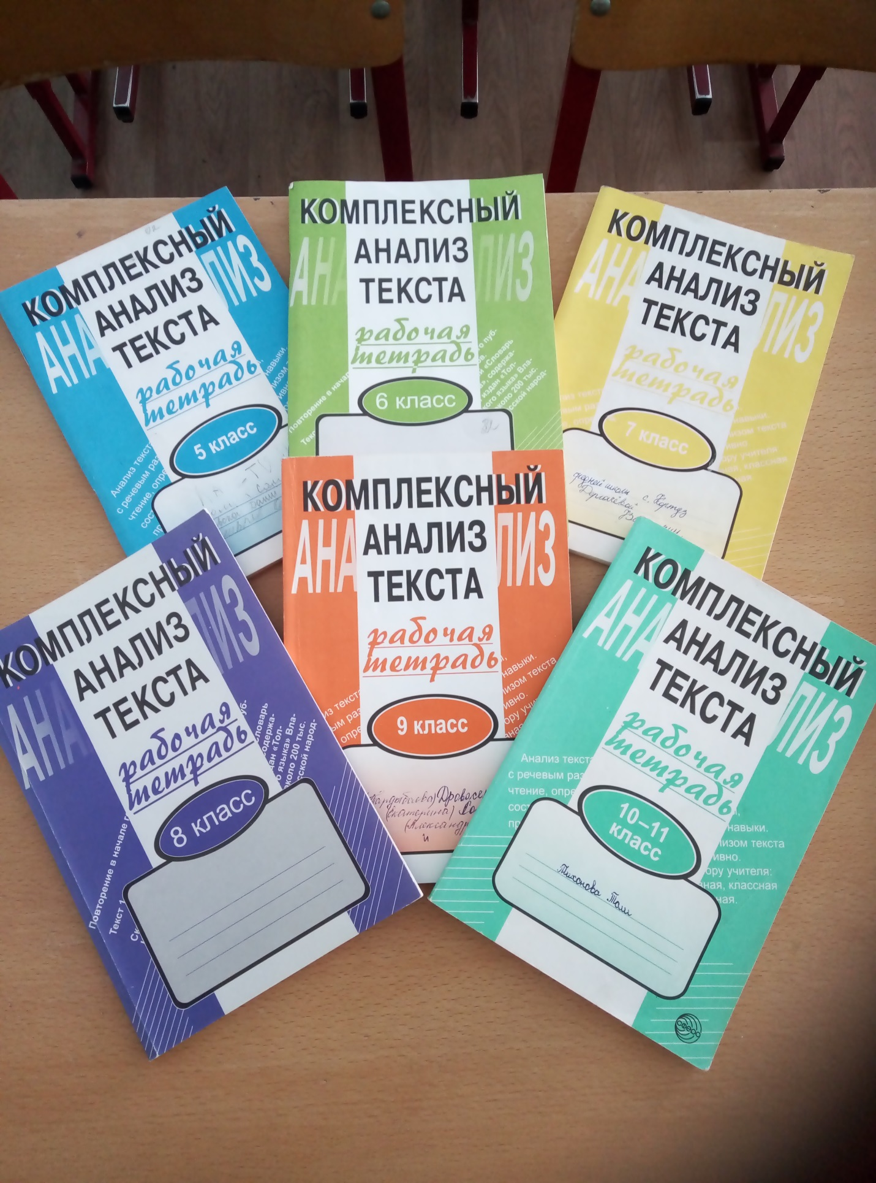
Приложение 11
Задания по теме «Текст как единое целое» 6 класс
План текста.
Задание 1. Установите последовательность пунктов памятки, обозначив цифрами правильный порядок действий при составлении плана текста. Как составить план текста.
- Озаглавьте каждую часть текста
- Расположите заголовки по порядку
- Вначале внимательно прочитайте текст
- Проверьте, все ли содержание текста отражено в плане
- Определите тему и основную мысль текста
- Выделите смысловые части текста
- Запишите эти заголовки – план текста
Задание 2. Восстановите план к сочинениюна лингвистическую тему «Имя существительное как самостоятельная часть речи»
- Признаки имени существительного как части речи:
А) имеет лексическое значение;
Б)
В)
Г)
- Морфологические признаки имени существительного.
Задание 3. Напишите сочинение на тему «Имя существительное как часть речи» по плану:
- Почему имя существительное относится к классу имен?
- Морфологические признаки имени существительного.
- Синтаксическая роль имени существительного.
- Как различить дополнение и обстоятельство, выраженные именем существительным?
- Орфограммы в разных морфемах имени существительного.
- Употребление имени существительного в речи

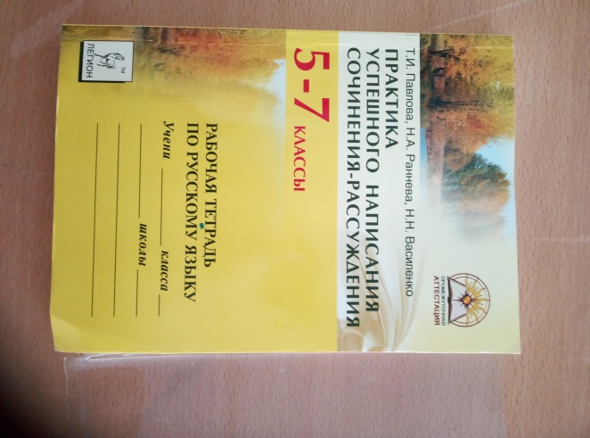
Приложение 12
Всероссийский конкурс юных чтецов «Живая классика»

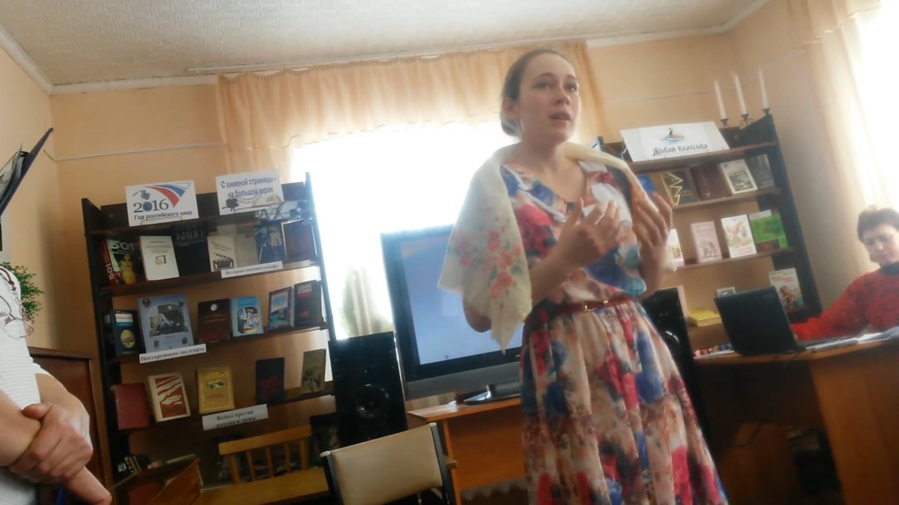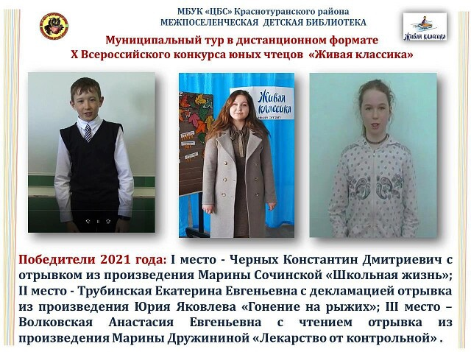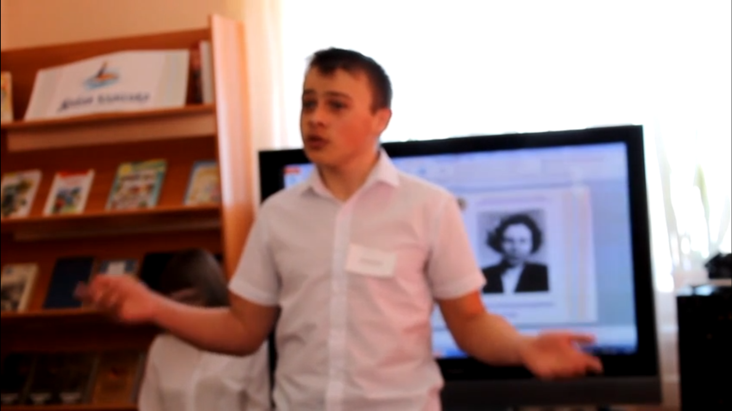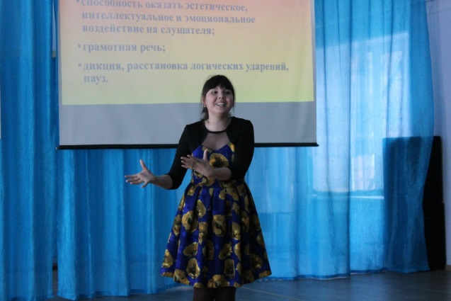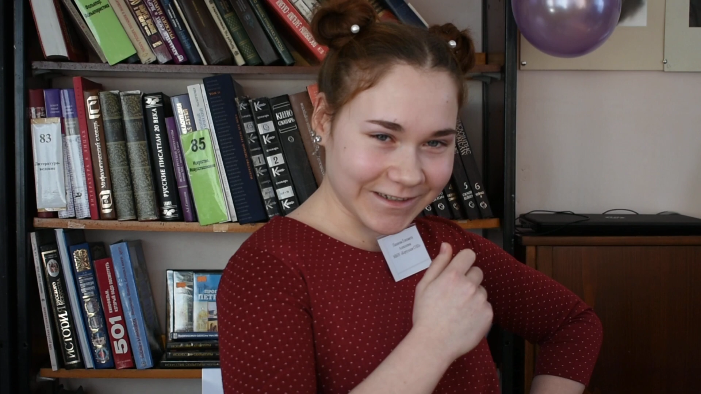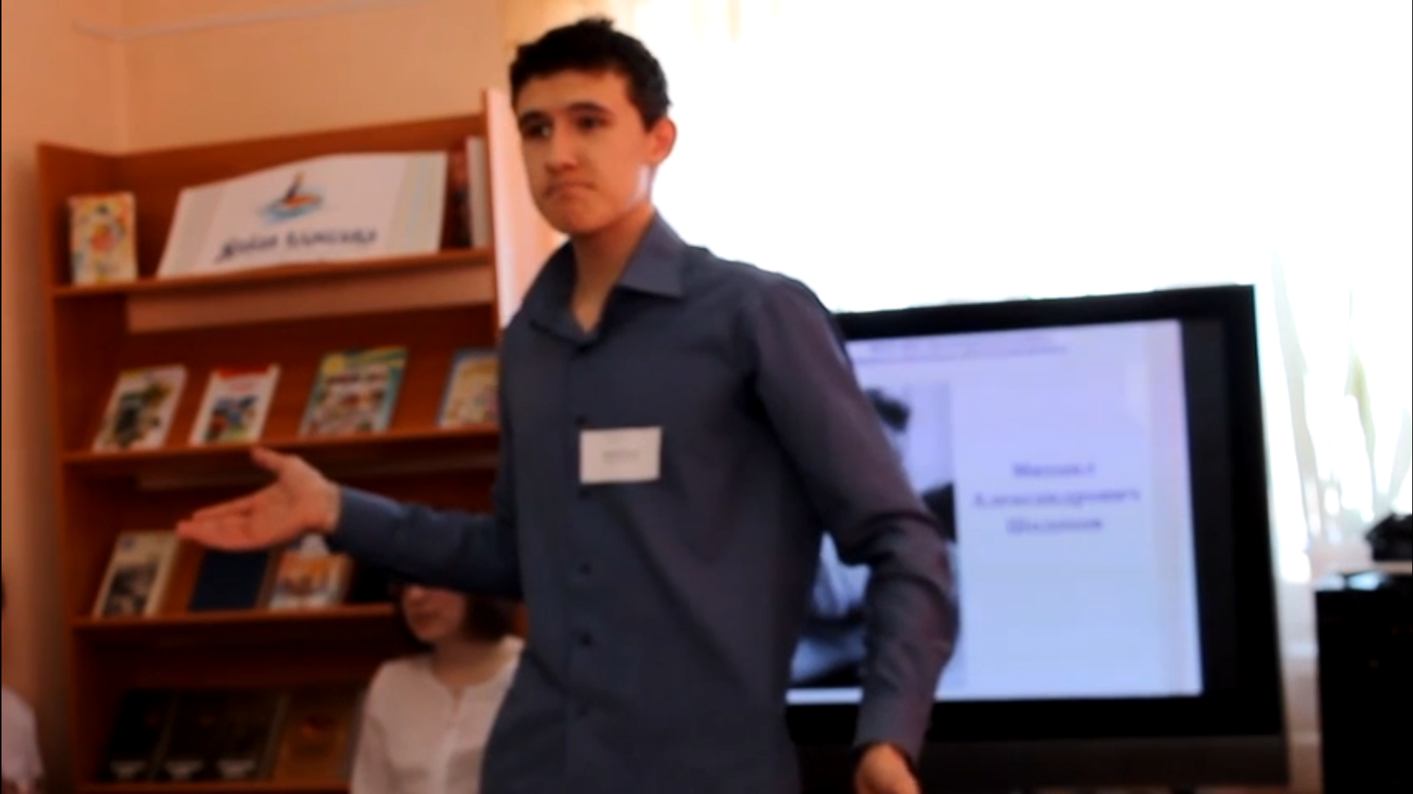

Приложение 13
Театрализованное мероприятие ко Дню Победы «Мир помнит…»
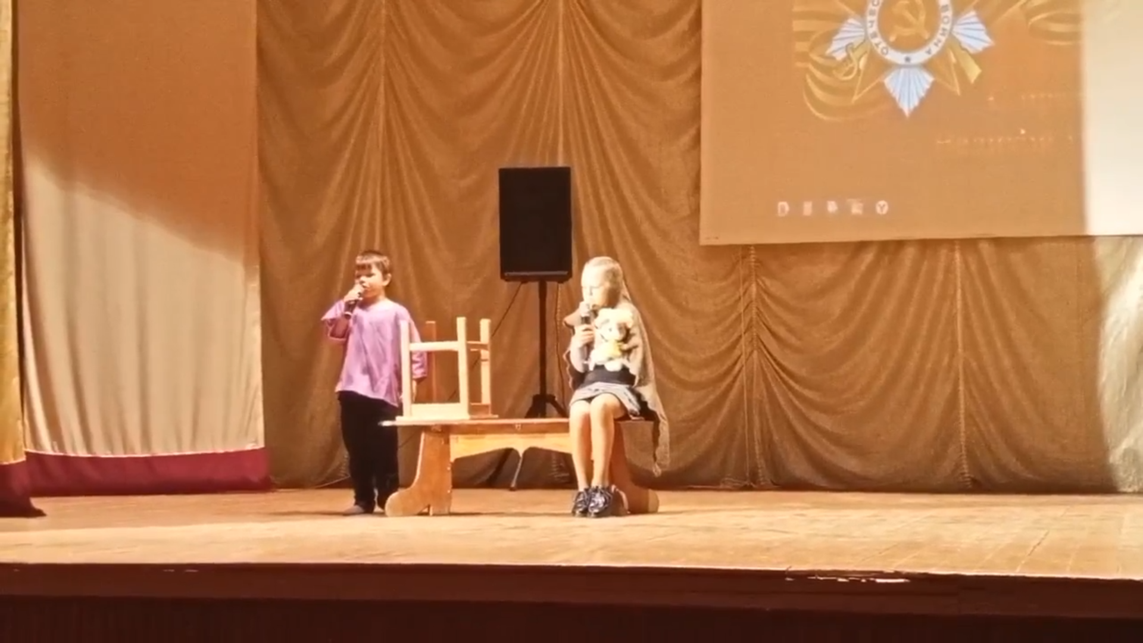

Урок русского языка в системе Способа диалектического обучения на тему «Сложные предложение и его виды» 9 класс

Учитель: Лешковская Евгения Петровна
Тема урока: Повторение
Тип урока: обобщение, систематизация знаний и способов деятельности.
Форма урока: урок-практикум
Цель урока - создание условий для формирования интеллектуальных, творческих, коммуникативных способностей обучающихся через разнообразные формы организации познавательной деятельности (фронтальную, индивидуальную, групповую).
Задачи урока:
1. образовательная:
- организовать деятельность обучающихся по повторению и систематизации знаний в рамках темы «Сложное предложение»
- проверить качество знаний по данной теме.
2. развивающая:
- развивать творческую, речевую, мыслительную деятельности обучающихся;
- развивать навыки работы индивидуальной и групповой работы;
- развивать речь обучающихся;
- формировать умение анализировать полученную информацию;
- развивать потребности в самовыражении, самоактуализации через различные виды деятельности.
3. воспитательная:
- воспитывать характер, стойкость, целеустремленность;
- осознавать ценности совместной работы. - формировать умения участвовать в коллективном обсуждении проблемы.
Оборудование:
компьютерная презентация, набор карточек с заданиями.
Ход урока

№ | Действие учителя | Время  баллы | Действия учащихся
1 | Орг.момент:  1.1 Приветственное слово:  Кто-то из мудрых сказал: «Человек тогда счастлив и удачлив в делах, когда рядом с  ним добрые неравнодушные, доброжелательные люди, когда он верит в себя и умеет радоваться красоте окружающего мира».  У нас есть возможность проверить истинность этого высказывания:  -У нас сегодня гости на уроке – люди доброжелательные и неравнодушные.  -Каждый из вас, я думаю, уверен в своих знаниях.  - Итак, приступим.  1.2 Знакомство с заявкой на оценку и критериями оценки  1.3 Планирование учащимися оценки | 1 мин. | Рассматривают на доске заявку на оценку
2 | - У вас на столах карточки, по которым вы сегодня будете работать.  Обратимся к карточке с приложением №1.  Задание:  Отразите объем основного понятия «предложение» в виде логической схемы (см. прил № 1) | За каждое правильное деление получают 1б  Итого: 7б  За каждое основание деления 1б  Итого: 3б  8б | Один человек записывает на доске
3 | СЛАЙД №1  Сообщение темы урока СЛАЙД №1  «Сложные предложения»  Блиц-опрос (фронтально): Сформулируйте вопросы - понятия (карточка №1) к теме урока.  - Для чего мы сегодня будет повторять все понятия, связанные со сложным предложением?  - Где это встретится? | 2 мин  Дополнит. Баллы-жетоны | - Что такое предложение?  Предложение – это основная синтаксическая единица речи, содержащая грамматическую основу, состоящую из подлежащего и сказуемого и выражающая законченную мысль.  - Что называется сложным предложением?  - Что считается предикативной частью (единицей) сложного предложения?  - Что выражает грамматическая основа?
4 | СЛАЙД №2  Задания для индивидуального труда.  Задание №1.  Восстановить пропущенные элементы в определениях понятий, уточняя видовые признаки  Сложное предложение - это предложение, которое ….. и представляет собой………..единство, оформленное ….. .  - Назовите родовой признак сложного предложения  Ответ на СЛАЙДЕ №2 (по щелчку)  СЛАЙД№ 3  Задание №2.  Из перечисленных понятий сгруппировать понятия по их родовому признаку и указать его.  Подлежащее, существительное, СПП, определение, глагол, сказуемое, обстоятельство, ССП.  Ответ на СЛАЙДЕ № 3 (по щелчку)  СЛАЙД № 4  - А сейчас давайте восстановим в памяти основные понятия по нашей теме  Задание №3.  Установить соответствие между элементами определения понятия (см приложение №2)  Ответ на СЛАЙДЕ № 4 (по щелчку)  СЛАЙД №5  Задание №4  По данным посылкам сформулировать вывод умозаключений.  С первым заданием работает группа №1  - Поскольку все предложения, имеющие не одну грамматическую основу, считаются сложными предложениями,  А предложение «Бегут ручьи, и тает снег» имеет две грамматические основы.  Со вторым заданием работает группа№2  - Если придаточное определительное в СПП зависит чаще всего от находящегося в главной части слова, выраженного самостоятельной частью речи (существительного или местоимения),  Еслипридаточное изъяснительное в СПП зависит чаще всего от находящегося в главной части слова, выраженного самостоятельной частью речи (глагола или краткого прилагательного),  Если придаточное обстоятельственное в СПП зависит чаще всего от находящегося в главной части слова, выраженного самостоятельной частью речи (глагола или наречия),  Апридаточное определительное, придаточное изъяснительное,придаточное обстоятельственное – виды придаточных частей в СПП.  С третьим заданием работает группа №3  - Сформулировать вопрос – суждение (карточка №2) к каждому предложению. Ответить на вопрос-суждение в форме умозаключения (суждение в вопросе должно стать выводом в умозаключении):  Наступила весна – стало тепло.  Я написала слова, что долго сказать не смела.  Выпал снег, и наступили морозы. | 2 мин.  по 0,5б за каждое верное слово  Итого 1,5б.  За родовой признак 0,5б  За каждую группу слов по 1 б  Итого 4б  1б за каждое соответствие. Итого 8б  За правильное умозаключение 3б  За вопрос – суждение 1б  Итого:3 б  Итого: третья группа может получить 6б | Сложное предложение - это предложение, которое имеет в своем составе не менее двух ГО и представляет собой смысловое грамматическое единство, оформленное интонационно.  Подлежащее, сказуемое - ГЧП, существительное, глагол – части речи, определение, обстоятельство – второстепенные ЧП, ССП,СПП – сложные предложения.  Ответ: 1-2-1; 2-4-3; 3-3-4; 4-1-2  Следовательно предложение «Бегут ручьи, и тает снег» является сложным предложением  Следовательно придаточное определительное, изъяснительное и обстоятельственное в СПП зависят чаще всего от находящегося в главной части слова, выраженного самостоятельной частью речи  – Как доказать, что предложение «Наступила весна – стало тепло» является БСП?  - Как доказать, что предложение «Я написала слова, что долго сказать не смела» является СПП?  - Как доказать, что предложение «Выпал снег, и наступили морозы» является ССП?
5 | Простая кооперация. Объединившись в группы, обсудить результаты индивидуального труда и подготовить выступление: | 3 мин
6 | Сложная кооперация. Выступление представителей 1-3 групп. Принимаются дополнения, возражения. Вопросы – суждения. | 2мин каждая группа  Выступающим от группы от 1-6б за каждое устное обоснование верного ответа  Итого: 1-6 б
7 | Проверочный тест (см. прил №3)  - Из предложенного списка предложений укажите типы сложных предложений:  Ответ на СЛАЙДЕ № 6  Сформулируйте умозаключение, опираясь на карточку №6 | За каждое правильное определения предложения 0,5б  Итого 5 б  За умозаключение 3б  Итого:9 б | предложения 2 и 4 – ССП  предложения 3,7,9 – СПП  предложения 1,5,6 – БСП  Если в данном предложении две грамматические основы, а мы знаем, что в сложных предложениях две и более грамматических основ, значит это предложение – сложное.  Если грамматические основы в сложном предложении связаны союзом, а мы знаем, что части сложного предложения , могут быть связаны с помощью союзов, то это предложение является сложным союзным.
8 | - И в завершении нашего урока я бы хотела провести с вами небольшой творческий диктант по теме «Сложное предложение».  Я буду читать определение, а вы все записывать термины.(см.прил №4)  Взаимопроверка  Ответы на СЛАЙДЕ № 7 | За каждый правильный ответ 0,5 б  Итого: 5 б
9 | Подведение итогов  Подводя итоги, давайте вспомним, о чем мы сегодня с вами говорили? Свой ответ выскажите в виде сравнения по карточке №3 | 3 мин.  жетоны
10  11 | Домашнее задание  Составить карточку № 3 (сравнение)  9-11 вопросов на «5»  6-8 вопросов на «4»  5 вопросов на «3»  СЛАЙД № 8  Подведение итогов.  а) степень достижения целей, поставленных в начале урока  в) подсчёт баллов, заработанных на уроке  с) соотнесение учащимися количества баллов с заявкой на оценку  d) выявление учащихся, получивших запланированную оценку  e) выявление учащихся, получивших оценку выше (ниже) запланированной | 1 мин.  3 мин  Всего: 49 б

Приложение

Приложение №1

Предложение

Приложение №2

Определяемое понятие | Родовое понятие | Видовые признаки
- Подлежащее | - Предложение | - Обозначает предмет, о котором что-либо говорится в предложении, отвечает на вопрос кто? что?
2. Синтаксис | 2.Главный член предложения | 2. Имеет в своем составе не менее двух ГО и представляет собой смысловое грамматическое единство, оформленное интонационно
- ССП | - Сложное предложение | 3. Изучает словосочетание и предложение, их структуру и виды, роль в языке.
4 Сложное предложение | 4 Раздел грамматики | 4. Предикативные части связаны между собой интонационно и при помощи сочинительных союзов

Приложение №3

Проверочный тест
Указать номера ССП. СПП, БСП

- Не робей перед врагом: лютейший враг – он сам.
- Неожиданно кончился лес, и, распахнувшись для дальнего синего неба, ударила в глаза росистая яркость лугов.
- Я углубился в виноградную аллею, которая вела в грот.
- Днем таяло на солнце, а ночью доходило до семи градусов мороза.
- Не пугайся зимы – весна придет.
- Ветер гонит облако с дождями, листья перевертывает скопом.
- На месте том, где в гору поднимается дорога, три сосны стоят.
- Олеся опустила веки и со слабой улыбкой покачала головой.
- Если хочешь быть счастливым, будь им.
- Радость работы над книгой – это радость победы над временем, над пространством.

Приложение №4
Творческий диктант по теме «Сложное предложение».
- Приглашаю по 1 человеку от каждой группы.
- -Проведём орфографическую дуэль: проверим ваше знание терминов. Я буду читать определение, а вы все записывать термины.
1 | Главный член предложения, отвечающий на вопросы кто? или что? | подлежащее
2 | Главный член предложения, отвечающий на вопросы что делать? Что сделать? | сказуемое
3 | Подлежащее и сказуемое – это… | грамматическая основа
4 | Сложное предложение, части которого соединены при помощи подчинительных союзов или союзных слов. | сложносочинённое
5 | Сложное предложение, части которого связаны меду собой интонацией и сочинительными союзами. | сложноподчинённое
6 | Сложное предложение, части которого соединены только по смыслу и с помощью интонации, без помощи союзов или союзных слов. | бессоюзное
7 | Придаточное в сложноподчинённом предложении, отвечающее на вопросы косвенных падежей | придаточное изъяснительное
8 | Бессоюзное сложное предложение, в котором ставится двоеточие, потому второе предложение отвечает на вопрос почему? имеет значение…. | значение причины
9 | Если несколько придаточных одного вида относятся к одному и тому же слову главного предложения, такое подчинение называется … | однородное соподчинение
10 | Если несколько придаточных поясняют разные слова главного предложения, то такое подчинение называется … | параллельное подчинение.

Приложение №5

Словарь опорных понятий

Синтаксис – раздел науки, изучающий словосочетание и предложение, их структуру и виды, роль в языке.
Сложное предложение – это предложение, которое имеет в своем составе не менее двух ГО и представляет собой смысловое грамматическое единство, оформленное интонационно.
Сложносочиненное предложение- это сложное предложение, предикативные части которого связаны между собой интонационно и при помощи сочинительных союзов.
Сложноподчиненное предложение – это сложное предложение, части которого соединены при помощи подчинительных союзов или союзных слов.
Бессоюзное сложное предложение – это сложное предложение, части которого могут соединяться между собой только по смыслу и интонации, без помощи союзов или союзных слов.
Предложение – это основная синтаксическая единица речи, содержащая грамматическую основу, состоящую из подлежащего и сказуемого и выражающая законченную мысль.
.

Приложение № 6

Оценочный лист

 | №1 | №2 | №3 | №4 | №5 | №6 | №7 | №8 | №9 | Итого
Баллы

